Emerald平台使用手冊
【電子書、期刊、個案】



總代理：文崗資訊



Emerald Group Publishing於1967年在英國成立，至今已有超過四十年歷史，為商管與人社領域之專業出版社。

主題範疇：商業與管理、人力資源、資訊與知識管理、市場行銷、營運物流與品管、建築環境與房地產、公共政策、環境管理、觀光與飯店管理、健康與社會照護、圖書館學等。


一、登入
1.網址：http://www.emeraldinsight.com/
2.QR Code：
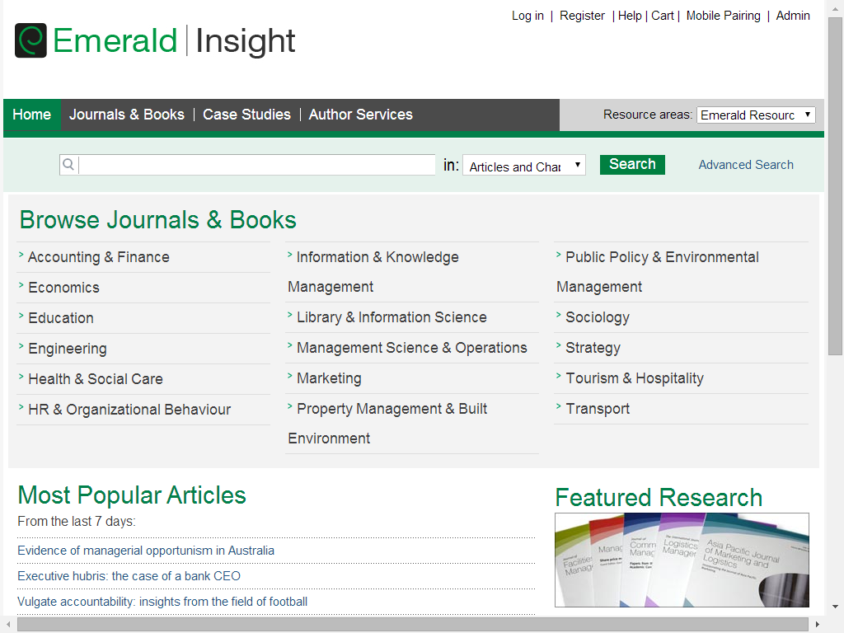
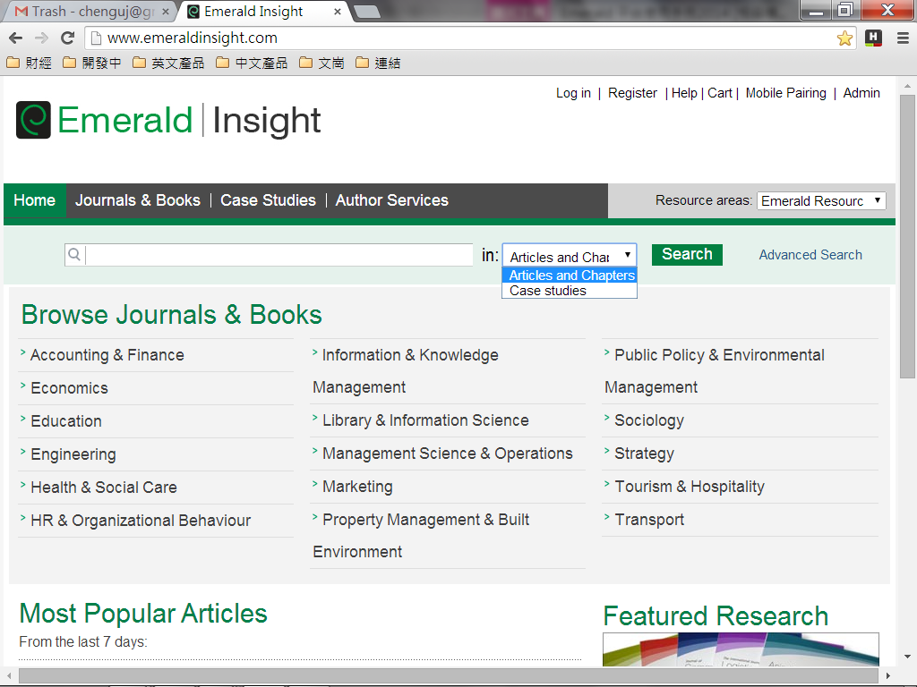
二、檢索

- ④
- ③
- ④
- ②

1.檢索框中鍵入所需關鍵字查詢
2.預設查詢電子書與期刊內容，若需查詢個案內容，請下拉選擇
”Case studies”
3.選擇”Advanced Search”進行進階檢索，可查詢更多欄位與進行布林邏輯檢索
4.也可利用下方主題瀏覽方式選擇有興趣的主題進行閱讀

三、閱讀
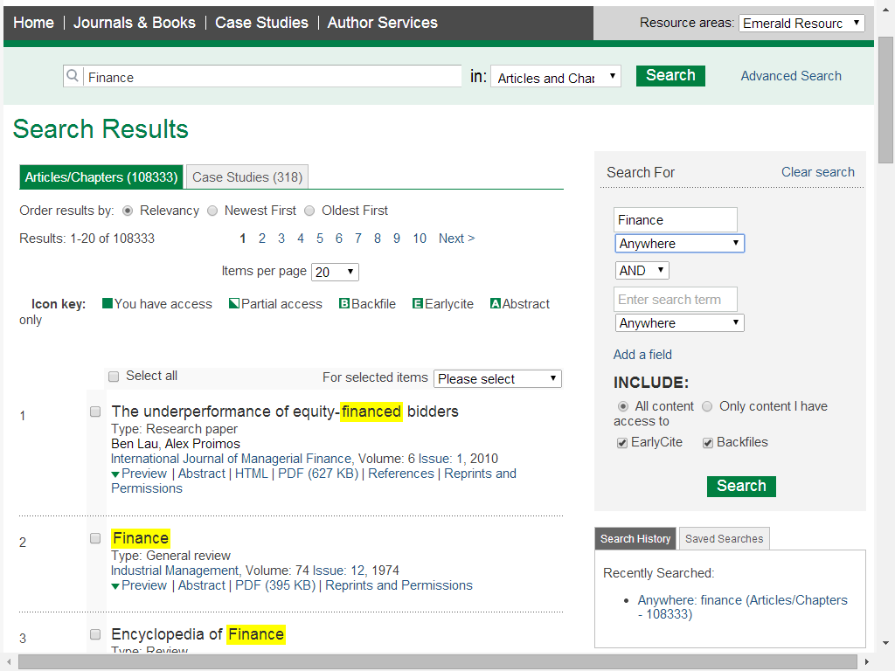

①

②

③

1.查詢後依關係度排列，也可改成按新舊年代排列
2.右側可再進行二次檢索縮小範圍
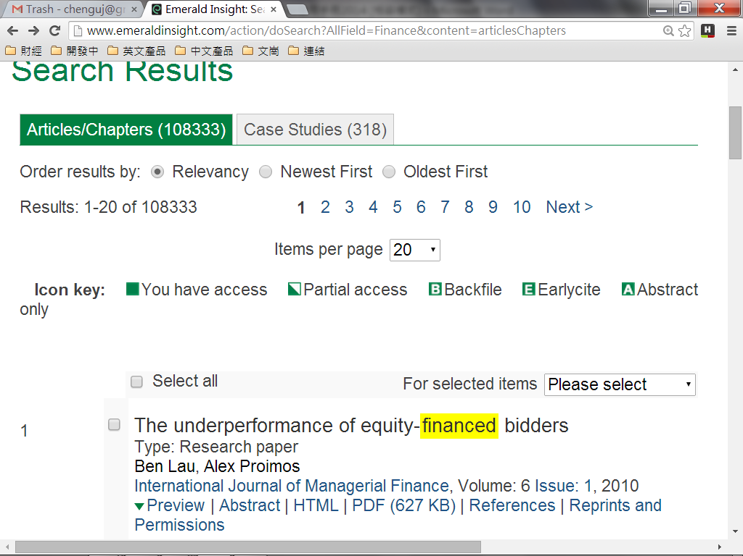
3.關鍵字會以反黃色呈現以利選書
4.圖式意義依序為：可全文使用、部分使用、回溯期刊、即將出版、僅有摘要
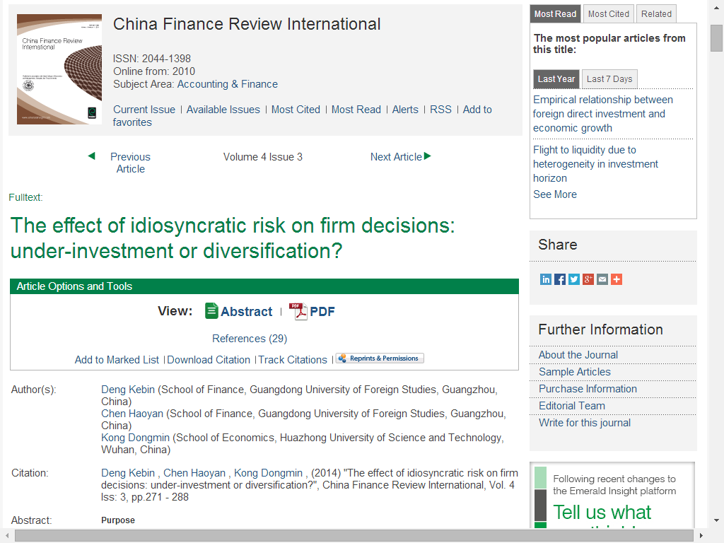
5.點選所需圖書即可看到該書相關資訊

6.點選中央PDF即可閱讀全文
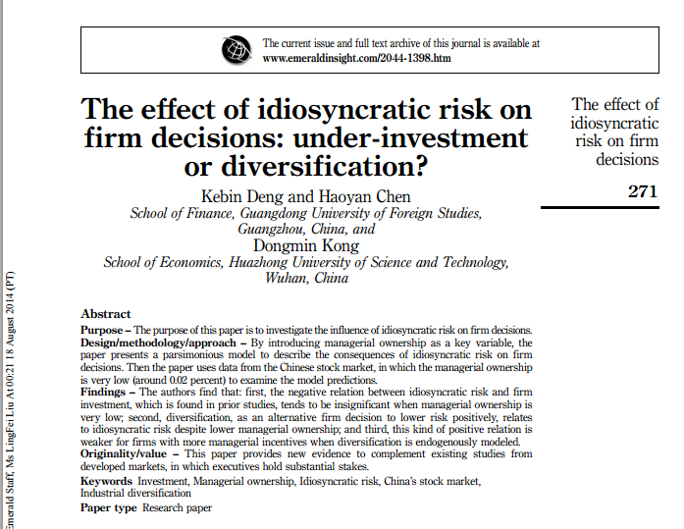

四、常見問題FAQ

問：如何在家中或校外查詢Emerald資源
答：請先通過學校校外認證系統後再點選產品網址使用：
http://www.emeraldinsight.com
問：何謂Emerald EarlyCite ?
答：是即將正式出版的文章，讓您在正式發行前第一時間閱讀到最新期刊文章。
問：何謂Emerald Backfiles ?
答：回溯至第一卷第一期全文期刊，包含180種以上的期刊，11萬篇可檢索的PDF格式文章。
問：何謂Emerald eBook Series Collections ?
答：我們擁有兩種電子書系列，《工商管理與經濟學集》和《社會科學集》，囊括心理學教育與圖書館科學。
問：何謂同儕評論 Peer Review ?
答：同儕評論指文章發表之前由其它研究員進行評論的程序，此流程可確保內容臻至最高品質。

